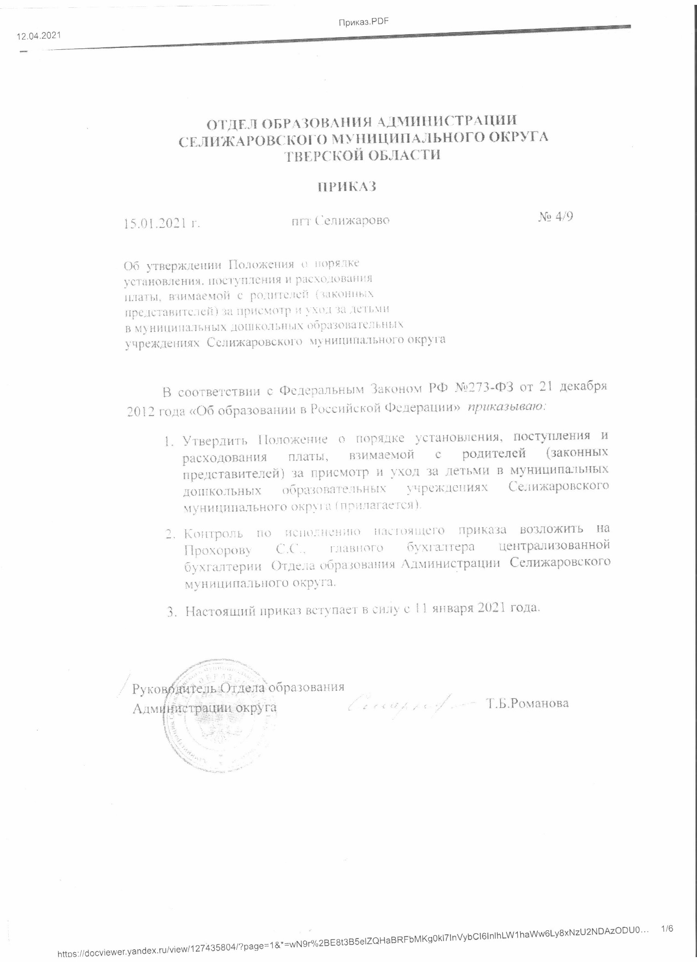

Приложение
к приказу Отдела образования
Администрации Селижаровского
муниципального округа
Тверской области
от 02.03.2021г. № 22/1

ПОЛОЖЕНИЕ
о порядке установления, поступления и расходования платы,
взимаемой с родителей (законных представителей) за присмотр
и уход за детьми в муниципальных дошкольных образовательных
учреждениях Селижаровского муниципального округа Тверской области

- Общие положения.

1.1. Настоящее Положение о порядке установления, поступления и расходования платы, взимаемой с родителей (законных представителей) за присмотр и уход за детьми в муниципальных дошкольных образовательных учреждениях Селижаровского муниципального округа Тверской области разработано в соответствии с Федеральным Законом от 21.12.2012г. № 273-ФЗ «Об образовании в Российской Федерации» в целях упорядочения системы оплаты за присмотр и уход за детьми в муниципальных дошкольных образовательных учреждениях муниципального округа.
1.2. Положение направлено на обеспечение экономически обоснованного распределения затрат между родителями (законными представителями) воспитанников и бюджетом муниципального образования Селижаровского муниципального округа Тверской области за присмотр и уход за детьми в муниципальных образовательных дошкольных учреждениях муниципального округа с учетом реализации конституционных гарантий общедоступности и бесплатности дошкольного образования.
1.3. Настоящее Положение распространяется на все муниципальные дошкольные образовательные учреждения Селижаровского муниципального округа Тверской области.
2. Порядок установления платы, взимаемой с родителей (законных представителей) за присмотр и уход за детьми в муниципальных дошкольных образовательных учреждениях.

2.1. Под присмотром и уходом за ребенком понимается комплекс мер по организации питания и хозяйственно-бытового обслуживания детей, обеспечению соблюдения ими личной гигиены и режима дня.
2.2. Размер платы, взимаемой с родителей (законных представителей) за присмотр и уход за ребенком в дошкольных образовательных учреждениях муниципального округа (далее также – родительская плата за присмотр и уход за детьми), устанавливается постановлением Администрации Селижаровского муниципального округа Тверской области и может индексироваться по мере увеличения затрат на присмотр и уход за детьми в муниципальных дошкольных образовательных учреждениях муниципального округа.

2.3. Плата за присмотр и уход за ребенком, взимаемая с родителей, рассчитывается исходя из планового количества дней посещения ребенком учреждения в месяц, при этом из планового количества дней исключаются дни непосещения ребенком учреждения по уважительной причине в предыдущем месяце.
2.4. Родительская плата за присмотр уход за детьми не взимается в следующих случаях:
1) за период болезни ребенка (согласно предоставленной медицинской справке);
2) за период закрытия дошкольного образовательного учреждения по причине карантина;
3) за период нахождения на санаторно-курортном лечении (согласно предоставленной медицинской справке);
4) за время нахождения ребенка на домашнем режиме (согласно предоставленной медицинской справке), но не более 2 недель;
5) за период отпуска родителей (законных представителей) на основании их заявления о непосещении ребенком дошкольного образовательного учреждения;
6) за период отсутствия ребенка по причине болезни родителя (законного представителя), подтвержденного справкой медицинского учреждения и учебного отпуска родителей (законных представителей) (согласно предоставленной справки-вызова учебного заведения, имеющего государственную аккредитацию);
7) за период закрытия дошкольного образовательного учреждения на ремонтные и (или) аварийные работы (согласно приказу учреждения);
8) присмотра и ухода за детьми-инвалидами, детьми-сиротами и детьми, оставшимися без попечения родителей, а также за детьми с туберкулезной интоксикацией.
2.5. В родительскую плату за присмотр и уход за детьми не допускается включение расходов на реализацию образовательной программы дошкольного образования, а также расходов на содержание недвижимого имущества дошкольных образовательных учреждений, реализующих образовательную программу дошкольного образования.

3. Порядок и условия внесения и расходования платы, взимаемой с родителей (законных представителей) за присмотр и уход за детьми в муниципальных дошкольных образовательных учреждениях.

3.1. Начисление родительской платы за присмотр и уход за детьми в дошкольном учреждении производится централизованной бухгалтерией Отдела образования Администрации Селижаровского муниципального округа Тверской области согласно календарному графику работы дошкольных образовательных учреждений и табелю учёта посещаемости детей за текущий месяц.

3.2. Родительская плата за присмотр и уход за детьми в дошкольных образовательных учреждениях вносится родителями (законными представителями) ежемесячно не позднее 15 числа месяца, следующего за текущим, путём безналичного перечисления на лицевой счет образовательного учреждения в соответствии с договором, заключённым между родителями (законными представителями) и муниципальным дошкольным образовательным учреждением.
3.3 Внесенная родительская плата за присмотр и уход за детьми за дни непосещения ребёнком учреждения по причинам, указанным в п.2.4., засчитывается при оплате за следующий месяц или подлежит возврату. Днями непосещения считаются дни, следующие после дня уведомления родителем (законным представителем) администрации учреждения о невозможности посещения ребёнком учреждения.
Возврат родительской платы за присмотр и уход за детьми осуществляется по письменному заявлению одного из родителей (законных представителей) ребенка на их лицевой счёт, открытый в кредитной организации.
3.4. Возврат излишне внесённой суммы родительской платы за присмотр и уход за детьми производится на расчетный счёт родителя (законного представителя), внесшего плату за присмотр и уход ребенка в учреждении, по письменному заявлению одного из родителей (законных представителей).
3.5. Родительская плата за присмотр и уход за детьми в МДОУ расходуется учреждением на организацию питания детей. Сумма средств, оставшаяся после оплаты расходов, связанных с питанием детей, направляется на приобретение материальных запасов, необходимых для присмотра и ухода за ребенком в МДОУ: моющие, чистящие и дезинфицирующие средства, мелкий хозяйственный инвентарь, прочие товары и материалы хозяйственного назначения в размере не более 3% в год от платы, взимаемой с родителей (законных представителей).
3.6. Руководитель учреждения обязан своевременно принимать меры по взысканию задолженности родительской платы за присмотр и уход за детьми с родителей (законных представителей) ребёнка.

4. Порядок установления льгот по плате, взимаемой с родителей (законных представителей) за присмотр и уход за детьми в муниципальных дошкольных образовательных учреждениях.

4.1. Льготы по плате, взимаемой с родителей (законных
представителей) за присмотр и уход за детьми в муниципальных дошкольных
образовательных учреждениях муниципального округа устанавливаются в соответствии со ст.65 Федерального Закона от 29.12.2012 г. № 273-ФЗ «Об образовании в Российской Федерации» и предоставляются родителям (законным представителям) ребёнка при наличии документов, подтверждающих право на их получение.

4.1.1. Льгота по родительской плате за присмотр и уход за детьми в муниципальных дошкольных образовательных учреждениях (далее -учреждения) предоставляется на основании заявления родителя (законного представителя) и документов, подтверждающих наличие у семьи права на льготу:
- для детей-инвалидов, посещающих учреждения - заключение медико-социальной экспертизы об инвалидности (справка МСЭ).
- для детей-сирот и детей, оставшихся без попечения родителей,
посещающих учреждения - справка территориального органа опеки и
попечительства о наличии статуса детей-сирот и детей, оставшихся без
попечения родителей; копия правового акта о передаче ребенка под опеку, в
приёмную семью.
- для детей с туберкулезной интоксикацией, посещающих учреждения
- справка врачебной комиссии о наличии у ребенка нарушения состояния
здоровья.
4.1.2. Право на льготу по родительской плате за присмотр и уход за детьми в учреждениях ежегодно подтверждается родителями (законными представителями) по истечению одного календарного года со дня подачи в учреждение заявления на предоставление льготы.
- После прекращения действия оснований по предоставлению льгот родители (законные представители) обязаны уведомить об этом учреждение в течение 10 дней со дня прекращения оснований.
- При наличии у семьи права на применение нескольких льгот подлежит применению одна льгота, указанная родителем (законным представителем) в его заявлении.
4.1.5. Учреждения вправе производить проверку оснований, на которые ссылается родитель (законный представитель) для получения льготы по оплате за присмотр и уход за детьми в учреждениях.
4.2. В целях материальной поддержки воспитания и обучения детей, посещающих государственные образовательные организации Тверской области и муниципальные образовательные организации, реализующие образовательную программу дошкольного образования, родителям (законным представителям) предоставляется компенсация, которая выплачивается в размере 20 процентов размера внесенной ими платы за присмотр и уход за ребенком (далее родительская плата) в соответствующей образовательной организации, на второго ребенка - 50 процентов размера этой платы, на третьего ребенка и последующих детей – 100 процентов размера этой платы в соответствии со ст. 9 Закона Тверской области от 17 июля 2013 г. № 60-ЗО « О регулировании отдельных вопросов в сфере образования в Тверской области».
4.3. Право на получение компенсации имеет один из родителей (законных представителей), внёсших родительскую плату за присмотр и уход за детьми в дошкольном образовательном учреждении.

5. Контроль и ответственность за поступлением и использованием денежных средств.

5.1. Контроль и ответственность за правильностью предоставления льгот по родительской плате за присмотр и уход за детьми и своевременным внесением родителями (законными представителями) родительской платы, несет руководитель муниципального дошкольного образовательного учреждения.
5.2. Порядок взыскания задолженности с родителей (законных представителей) в случае несвоевременного внесения родительской платы за
присмотр и уход за детьми определяется в соответствии с действующим законодательством.
5.3. Контроль за правильностью начисления размера платы, взимаемой с родителей (законных представителей) за присмотр и уход за детьми в дошкольных образовательных учреждениях муниципального округа, а также за целевым использованием денежных средств, поступивших в качестве родительской платы, возлагается на главного бухгалтера централизованной бухгалтерии Отдела образования Администрации Селижаровского муниципального округа Тверской области.

